2019年四川省内江市中考物理试卷
一、选择题（本大题共12小题，每小题4分，共48分．每个小题只有-个选项是符合题目要求的．）
1．（4分）下列是2019年体考和实考之前培训时四位同学记录的数据，其中符合实际情况的是（ ）
A．小丁同学测出冷水温度是45℃
B．小阳测小灯泡正常工作的电功率为15W
C．小聪立定跳远的成绩为4.50m
D．小丽1min跳绳的成绩为156个
2．（4分）关于核聚变，下列说法正确的是（ ）
A．原子核必须在超高温下才能发生聚变
B．任何两个原子核都可以发生聚变
C．原子弹爆炸时释放的巨大能量来自核聚变
D．目前人类已经建成核电站，利用核聚变发电
3．（4分）关于重力、弹力和摩擦力，下列说法中正确的是（ ）
A．因为物体本身就有重力，所以重力没有施力物体
B．物体受到的重力的方向总是竖直向下，有时还垂直于接触面
C．物体间如果有相互作用的弹力，就定存在摩擦力
D．摩擦力的方向定与物体运动的方向相反
4．（4分）关于光现象，下列说法正确的是（ ）
A．光总是沿直线传播
B．光在空气和水中的传播速度相同
C．影子是由光的直线传播形成的
D．小孔成像是光的反射形成的
5．（4分）下列有关电现象的说法中正确的是（ ）
A．验电器的工作原理是同种电荷互相排斥
B．摩擦起电是利用摩擦的方式创造电荷
C．电荷的移动形成电流
D．与丝绸摩擦过的玻璃棒带负电荷
6．（4分）在热现象中，下列说法正确的是（ ）
A．冰在熔化过程中，要不断吸收热量，温度同时升高
B．一个物体内能增加了，一定是骏收了热量
C．新型燃料汽车实现了“零排放”，其效率已达到了100%
D．初春培育水稻秧苗时，为了不使秧苗受冻，应该早晨多排水，傍晚多灌水
7．（4分）有关安全用电，下列做法错误的是（ ）
A．使用验电笔时手要接触验电笔后端金属部分
B．为了使用方便，可以剪掉三脚插头中保护接地线的插脚
C．接入漏电保护器，可以在导线漏电、电器短路等故障时断开电路起保护作用
D．高压线发生断线落地时，人不能靠近落地处
8．（4分）如图所示，下列关于声现象的描述错误的是（ ）
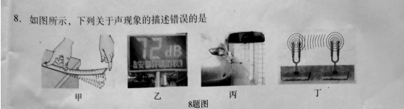
A．图中说明声音是由物体的振动产生的
B．图中的噪声强度显示仪是用来降低噪声的
C．图中的倒车雷达利用超声传递信息
D．图中的共鸣现象不能在真空中出现
9．（4分）下列列说法正确的是（ ）
A．汽车司机使用安全带是为了减小惯性
B．电磁波没有污染，所以没有必要对它采取防护措施
C．四冲程汽油机的做功冲程将内能转化为机械能
D．扩散现象只能在气体和液体中发生
10．（4分）光从玻璃射向空气中，在玻璃与空气的交界面上发生折射和反射，以下符合实际情况的是（ ）
A．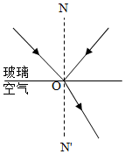 B．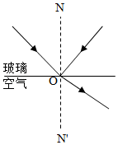
C．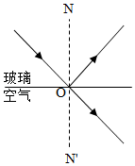 D．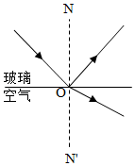
11．（4分）歌词“小小竹排江中游，巍巍青山两岸走”，前句描述的运动物体和后一句的参照物分别是（ ）
A．青山 青山 B．竹排 青山 C．竹排 竹排 D．青山 竹排
12．（4分）如图所示，电源电压恒定不变，闭合开关S，将滑动变阻器的滑片P从中点向b端移动一段距离，电压表V₁、V₂示数的变化量分别为△U₁、△U₂，电流表示数的变化量为△I，阻值相同的定值电阻R₁、R₂消耗电功率的变化量分别为△P₁、△P₂．则下列判断正确的是（ ）
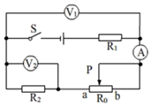
A．△P₁+△P₂＝△I²．（R₁+R₂） B．|△U₁|＞|△U₂|
C．|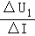|+|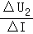|＝R₁+R₂ D．|△U₁|＜|△U₂|
二、填空题（本大题共7小题，每空3分，共42分．把正确答案直接填在答题卡相应的横线上．）
13．（6分）如图所示，坐在船上的人，用力推另只船，船就相互远离而去，这个现象表明力的作用是 的，力可以改变物体的 状态。
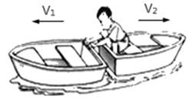
14．（6分）质量为8kg的木块漂浮在水面上，它受到的浮力大小为 N．浮力的方向是 。（g＝10N/kg）
15．（6分）发电机是利用 现象制成的，我国发电厂发出的交变电流的频率是50Hz，其周期是 s。
16．（6分）如图所示，有两组同样的砖，A组一块，B组两块。每块砖平放时的长：宽：高为4：2：1．A组砖对地面的压力和压强分别为F_{A}和p_{A}；B组砖对地面的压力和压强分别为F_{B}和p_{B}；则：F_{A} F_{B}，p_{A} p_{B}（选填“＞”“＝”“＜”）
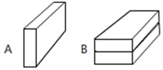
17．（6分）如图所示，电源电压为3V，闭合开关，两只相同的灯泡L₁、L₂都亮，灯泡L₂两端的电压为 V．突然两只灯泡同时熄灭，电压表的示数变为3V，电路故障可能是灯泡 开路（选填“L₁”或“L₂”）
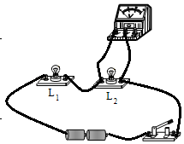
18．（6分）一个质量为60kg的宇航员从地球进入太空后，质量 （选填“变大”、“变小”或“不变”）。如果人的密度和水的密度相等，那么宇航员的体积是 m³。
19．（6分）如图所示，电源电压恒定不变，电阻R₁的阻值为30Ω，小灯泡L标有“9V，4.5W”字样（小灯泡的电阻不变）。只闭合开关S，滑动变阻器的滑片P移至最右端时，小灯泡L恰好正常发光，则电源电压为 V；闭合开关S、S₁、S₂，滑片P移至最左端时，电路消耗的总功率为8.1W；只闭合开关S，移动滑片P，当滑动变阻器消耗的电功率为1W时，小灯泡消耗的电功率为 W。
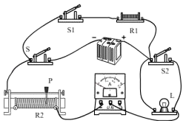
三、作图题（本大题共3小题，共10分，按要求完成下列各题）
20．（3分）如图所示，是矫正远视眼的光路示意图，请在虚线方框内画出相应的透镜。
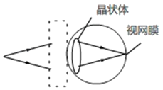
21．（3分）请在通电螺线管两端的括号内标出N，S极，并画出磁感线的方向。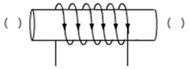
22．（4分）如图所示，刻度尺静止在手指上，请画出刻度尺所受力的示意图。
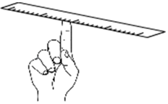
四、实验探究题
23．（7分）如图所示，是探究“二力平衡条件”的实验装置图。
（1）实验时使用小车而不使用木块，是因为小车与桌面间的 更小，从而减小对实验结果的影响。
（2）在实验开始时，由于粗心只在左盘中放入砝码，小车立即向左运动，在运动过程中，左盘中砝码的重力势能将 ，动能将 。（选填“变大”、“变小”或“不变”）
（3）当两个盘中分别放上两个相同的砝码后，小车静止在桌面上，这说明二力平衡时，两个力的大小 。
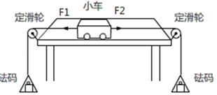
24．（12分）某同学为了探究“电阻丝的电阻R与长度L、横截面积S和材料的关系”，进行了如下实验操作：
（1）如图甲所示，是取一段新的电阻丝紧密绕制，用刻度尺测量出它的直径示意图。由此可知，电阻丝的直径为 mm，从而计算出电阻丝的横截面积S。
（2）在实验中，先保持电阻丝的横截面积S和材料不变，探究电阻丝的电阻R与长度L的关系，这种方法叫做 法（选填“等效替代”或“控制变量”）。
（3）为了探究电阻丝的电阻R与L的关系，实验室备有以下实验器材：
A．电源E（电压U＝1.5V）
B．电流表A₁（量程0～100mA）
C．电流表A₂（量程0～0.6A）
D．电阻箱R₀（阻值0～999.9Ω）
E．待测电阻丝R（阻值约为10Ω）
F．开关一个，导线若干，则：
（4）为了提高实验的精确程度，在实验中电流表应选的是 （选填器材前的字母代号）。
（5）把电阻丝拉直后，将其两端固定在刻度尺的接线柱a和b上，在电阻丝上夹一个金属夹P，移动金属夹P的位置，就可改变接入电路中金属丝的长度L，把这些实验器材按乙图的电路连接起来。闭合开关S前，电阻箱的阻值应调整到 Ω。
（6）闭合开关S后，将电阻箱调到适当位置不动，多次改变金属夹P的位置，得到多组I、L的数据。根据实验测量数据在坐标平面内，以电流的倒数1/I为纵坐标、电阻丝的长度L为横坐标，得出图象如图丙所示，根据实验图象说明，横截面积S相同的同种材料的电阻丝，接入长度L越长，电流I越小，电阻R 。
（7）该电阻丝1cm长度的阻值为 Ω。
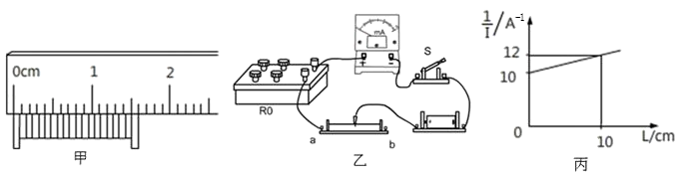
五、计算题（本大题共2小题，共16分．解答时应写出必要的文字说明、公式和重要的演算步骤．只写出最后结果的不能得分，有数值运算的题，答案中必须写出数值和单位．）
25．（8分）发生意外的民航客机紧急着陆后，打开紧急出口，狭长的气装会自动充气，生成一条连接出口与地面的斜面，如图所示，人员可沿着斜面滑行到地上。机舱口下沿距地面高度为3m，气囊长为6m。一个质量为50kg的人沿气囊从出口处下滑到地面的平均速度为4m/s，g＝10N/kg求：
（1）他从出口滑到地面，需要的时间是多少？
（2）他从出口滑到地面，重力做功是多少？
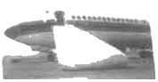
26．（8分）如图甲所示，是某科技小组的同学们设计的恒温箱电路图，它包括工作电路和控制电路两部分，用于获得高于室温、控制在定范围内的“恒温”。工作电路中的加热器正常工作时的电功率为1.0kW；控制电路中的电阻R'为滑动变阻器，R为置于恒温箱内的热敏电阻，它的阻值随温度变化的关系如图乙所示，继电器的电阻R₀为10Ω．当控制电路的电流达到0.04A时，继电器的衔铁被吸合；当控制电路中的电流减小到0.024A时，衔铁被释放，则：
（1）正常工作时，加热器的电阻值是多少？
（2）当滑动变阻器R为390Ω时，恒温箱内可获得的最高温度为150℃，如果需要将恒温箱内的温度控制在最低温度为50℃那么，R′的阻值为多大？
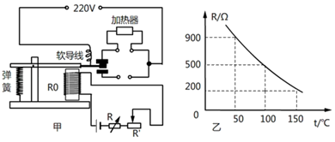

2019年四川省内江市中考物理试卷
参考答案与试题解析
一、选择题（本大题共12小题，每小题4分，共48分．每个小题只有-个选项是符合题目要求的．）
1．【解答】解：A、冷水的温度约等于室温，5月份的气温约为30℃，小丁同学测出冷水温度约为30℃，不可能到达45℃，故A不符合实际；
B、实验室小灯泡正常工作的电功率为0.5W，故B不符合实际；
C、立定跳远的成绩为2.5m，故C不符合实际；
D、1min跳绳的成绩约为120～180个，156个在这期间，故D符合实际。
故选：D。
2．【解答】解：
A、氘或氚，在一定条件下（如超高温和高压），发生原子核互相聚合作用，生成新的质量更重的原子核，发生聚变，故A正确。
B、自然界中最容易实现的聚变反应是氢的同位素﹣﹣氘与氚的聚变，不是任意的原子核就能发生核聚变，故B错误。
C、原子弹是利用重核裂变（链式反应）而制成的核武器；原子弹爆炸时释放的巨大能量来自核裂变，故C错误。
D、目前人类己建成的核电站，都是利用核裂变发电，故D错误。
故选：A。
3．【解答】解：
A、物体本身没有重力（只有质量），重力是由于地球的吸引而产生的；故A错误；
B、重力的方向总是竖直向下的，当接触面水平时，则重力的方向垂直于接触面，故B正确；
C、物体间有相互作用的弹力时，如果没有相对运动或相对运动的趋势，或接触面光滑，则物体也不受摩擦力；故C错误；
D、滑动摩擦力的方向与物体的相对运动方向相反；如传送带的物体，当加速运动时摩擦力的方向与运动方向就相同，故D错误；
故选：B。
4．【解答】解：A、光只有在同种均匀介质中才是沿直线传播的，故A错误；
B、光在空气中的传播速度大于在水中的传播速度，故B错误；
C、沿直线传播的光被不透明的物体挡住后会形成影子，影子是光的直线传播形成的，故C正确；
D、小孔成像是由于光的直线传播形成的。故D错误。
故选：C。
5．【解答】解：A、验电器的工作原理是同种电荷相互排斥，故A正确；
B、摩擦起电实质是电子在物体间发生了转移，不是创造了电荷，故B错误；
C、电荷的定向移动才会形成电流，故C错误；
D、据课本可知，丝绸摩擦过的玻璃棒带正电，故D错误。
故选：A。
6．【解答】解：A、冰是晶体，熔化过程中吸热，温度不变，故A错误；
B、一个物体的内能增加可能是吸收了热量，也可能是外界对此物体做功，故B错误；
C、目前有些新型燃料汽车，实现了“零排放”，减少了污染，提高了效率，但效率不会达到100%，故C错误；
D、初春培育水稻秧苗时，为了不使秧苗受冻，傍晚多灌水，当夜晚温度降低时，因为水的比热大，水放出热量，水的温度降低的比较少，不至于使秧苗受冻；在早晨把稻田内是水排出，稻田接受太阳光的照射，泥土的比热小，泥土吸收热量，温度升高快，有利于秧苗的生长，故D正确。
故选：D。
7．【解答】解：
A、使用测电笔时，手要与笔尾金属体接触，这样才能正确辨别零线和火线，故A做法正确；
B、若去掉三脚插头中接地线的插脚，当用电器外壳漏电时，容易发生触电事故，故B做法错误；
C、由漏电保护器在电路中的作用可知，漏电保护器可以对人身触电、导线漏电以及用电器短路等故障起保护作用，故C做法正确；
D、高压线发生断线落地时，当人经过这个区域时，两脚之间存在相当高的电压，同样会发生触电事故，所以人不能靠近落地处，故D做法正确。
故选：B。
8．【解答】解：A、声音是由于物体振动产生的，一切振动的物体都在发声。故A正确；
B、噪声强度显示仪是用来检测噪声等级的，不能降低噪声。故B错误；
C、汽车安装的倒车雷达是利用超声波回声定位的原理制成的，是根据回声到来的时间和方位，确定目标的位置和距离，即利用声音获得信息。故C正确；
D、声音的传播需要介质，真空不能传声，所以音叉间的共鸣现象在真空中不可能出现。故D正确。
故选：B。
9．【解答】解：
A、汽车司机的质量不变，则惯性不变，使用安全带是为了防止由于惯性对人体造成伤害，故A项说法错误。
B、电磁波污染是指天然和人为的各种电磁波的干扰及有害的电磁辐射。由于广播、电视、微波技术的发展，射频设备功率成倍增加，地面上的电磁辐射大幅度增加，已达到直接威胁人体健康的程度，所以一定要采取防护措施，故B项说法错误。
C、四冲程汽油机在做功冲程中，将燃料燃烧释放的内能转化为活塞的机械能，故C项说法正确。
D、扩散现象在固体、液体、气体之间都可以发生，故D项说法错误。
故选：C。
10．【解答】解：A、图中描述的是光从玻璃斜射入空气中的情境，反射光线的方向错误，不符合反射定律；折射角小于入射角，不符合折射定律，故A图不正确。
B、图中描述的是光从空气斜射入玻璃中的情境，反射光线的方向错误，不符合反射定律；折射角大于入射角，符合折射定律，故B图不正确。
C、图中描述的是光从空气斜射入玻璃中的情境，反射角等于入射角，符合反射定律；折射角等于入射角，不符合折射定律，故C图不正确。
D、图中描述的是光从空气斜射入玻璃中的情境，反射角等于入射角，符合反射定律；折射角大于入射角，符合折射定律，故D图正确。
故选：D。
11．【解答】解：
“小小竹排江中游”，被研究的物体是竹排，竹排在运动，竹排和青山之间的位置发生了变化，所以选择青山为参照物；
“魏魏青山两岸走”，被研究的物体是青山，青山是运动的，青山和竹排之间的位置发生了变化，所以选择竹排为参照物；
由此可知，前句描述的运动物体是竹排，后一句的参照物是竹排，故C符合题意。
故选：C。
12．【解答】解：由电路图可知，R₁与R₀、R₂串联，电压表V₁测R₀与R₂两端的电压之和，电压表V₂测R₂两端的电压，电流表测电路中的电流。
（1）将滑动变阻器的滑片P从中点向b端移动一段距离，设移动前后电路中的电流分别为I₁、I₂，
由I＝可得，电压表V₂示数的变化量：
△U₂＝U₂﹣U₂′＝I₁R₂﹣I₂R₂＝（I₁﹣I₂）R₂＝△IR₂，则|△U₂|＝|△IR₂|，
因串联电路中总电压等于各分电压之和，
所以，电压表V₁示数的变化量：
△U₁＝U₁﹣U₁′＝（U﹣I₁R₁）﹣（U﹣I₂R₁）＝（I₂﹣I₁）R₁＝﹣△IR₁，则|△U₁|＝|△IR₁|，
因R₁、R₂的阻值相同，
所以，|△U₁|＝|△U₂|，故BD错误；
由|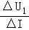|＝R₁、|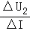|＝R₂可知，||+||＝R₁+R₂，故C正确；
（2）定值电阻R₁、R₂消耗电功率的变化量分别为△P₁、△P₂，
则△P₁+△P₂＝（I₁²﹣I₂²）（R₁+R₂）＝（I₁﹣I₂）（I₁+I₂）（R₁+R₂）＝△I（I₁+I₂）（R₁+R₂），故A错误。
故选：C。
二、填空题（本大题共7小题，每空3分，共42分．把正确答案直接填在答题卡相应的横线上．）
13．【解答】解：坐在船上的人，用力推另只船，船就相互远离而去，这个现象表明力的作用是相互的；船由静止变为运动，说明力可以改变物体的运动状态。
故答案为：相互；运动。
14．【解答】解：木块漂浮在水面上，则木块受到浮力F_{浮}＝G＝mg＝8kg×10N/kg＝80N；
浮力的方向是竖直向上的。
故答案为：80；竖直向上。
15．【解答】解：发电机是根据电磁感应现象制成的。
频率是50Hz，时间是1s
所以周期是：由f＝得，T＝＝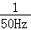＝0.02s。
故答案为：电磁感应；0.02。
16．【解答】解：两组砖对地面的压力均等于其重力，即可F＝G，A组一块，B组两块，F_{A}＝G，F_{B}＝2G，．故F_{A}＜F_{A}；
A组砖侧放，则面积为S_{A}＝4×1＝4；压强p_{A}＝＝，
B组砖平放，则面积为S_{B}＝4×2＝8；压强p_{B}＝＝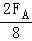＝，
则p_{A}＝p_{B}。
故答案为：＜；＝。
17．【解答】解：由图可知，两灯串联，电压表测量灯泡L₂两端的电压，；
因为串联电路中电流处处相等，
所以通过灯泡L₁和L₂的电流相等，
两个灯泡相同，电阻也相同，
根据U＝IR知，两灯泡两端的电压相等，都为电源电压的一半，所以灯泡L₂两端的电压为U＝×3V＝1.5V；
突然两只灯泡同时熄灭，电压表的示数变为3V，不可能是两灯泡同时短路，所以应该是断路，因为电压表的示数为3V，说明电压表与电源的两端相连，所以电路故障可能是灯泡 L₂开路了。
故答案为：1.5；L₂。
18．【解答】解：宇航员的质量不随空间位置的变化而变化，所以宇航员从地球进入太空后质量不变；
如果人的密度和水的密度相等，为1.0×10³kg/m³，
根据密度公式ρ＝知宇航员的体积：
V＝＝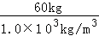＝0.06m³。
故答案为：不变；0.06。
19．【解答】解：根据实物图画出电路图如下：
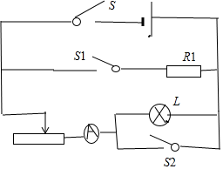
只闭合开关S，滑动变阻器的滑片P移至最右端时，电路中只有灯泡，
又小灯泡L恰好正常发光，所以电源电压U＝U_{额}＝9V；
小灯泡L标有“9V，4.5W”字样，则灯泡电阻RL＝＝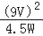＝18Ω，
只闭合开关S，灯泡与滑动变阻器串联，电流相同，都为I，
则灯泡此时电压IR_{L}，滑动变阻器电压为9V﹣IR_{L}，
滑动变阻器消耗的电功率为：P_{滑}＝U_{滑}I＝（9V﹣IR_{L}）I＝（9V﹣I×18Ω）×I＝1W，
整理得，18I²﹣9A×I+1A²＝0，
解得I₁＝A，I₂＝A，
又有闭合开关S、S₁、S₂，滑动变阻器与R₁并联，滑动变阻器在最大阻值处，电路总功率8.1W，
P₁+P_{滑}′＝8.1W，
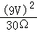+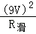＝8.1W，则滑动变阻器最大阻值R_{滑}＝15Ω，
当只闭合开关S，移动滑片P，滑动变阻器与灯泡串联时，因为灯泡电阻一定大于滑动变阻器电阻，所以灯泡电压大于滑动变阻器电压，
故此时电路电流应为I₁＝A，
小灯泡消耗的电功率为：P_{L}＝I²R_{L}＝（）²×18Ω＝2W。
故答案为：9；2。
三、作图题（本大题共3小题，共10分，按要求完成下列各题）
20．【解答】解：远视眼是由于晶状体太薄或眼球前后径过长，使折射光线会聚在视网膜的后方，应该用会聚透镜来矫正，凸透镜对光线起会聚作用，所以在虚线框内应放置凸透镜，使折射光线提前会聚在视网膜上。
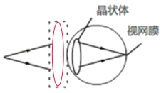
21．【解答】解：用右手握住螺线管，四指指向电流方向，大拇指所指的方向是通电螺线管的N极，所以右端是N极，左端是S极，磁体周围的磁感线从N极出发回到S极，则磁体外部的磁感线方向向左，如下图所示：
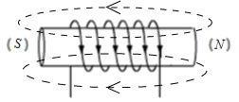
22．【解答】解：
刻度尺静止在手指上，则接触处为尺子的重心；刻度尺受到重力G和手指对它的支持力F，且这两个力平衡；重力从重心竖直向下画，支持力从重心竖直向上画，标出力的符号，注意两条线段的长度相同，如图所示：
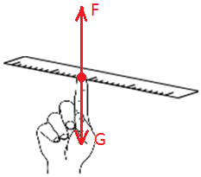。
四、实验探究题
23．【解答】解：
（1）实验时使用小车而不使用木块，将滑动摩擦力变为滚动摩擦力，大大减小了摩擦，减小了摩擦对实验的影响；
（2）小车向左运动过程中，左盘中砝码的质量不变，高度减小，重力势能将变小，砝码的速度增大，动能将变大；
（3）当两个盘中分别放上两个相同的砝码后，由于砝码的重力相同，这两个力产生的拉力是一对平衡力，小车就能保持静止，说明彼此平衡的两个力大小相等。
故答案为：（1）摩擦力；（2）变小；变大；（3）相等。
24．【解答】解：（1）根据刻度尺读出电阻丝的长度为：l＝1.60cm，
则电阻丝的直径为：d＝＝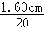＝0.08cm＝0.8mm；
（2）电阻的大小在不考虑温度的前提下，有三个决定因素：材料、长度、横截面积。因此要研究电阻的大小与每一个因素的具体关系时，要用到控制变量法，在实验中，先保持电阻丝的横截面积S和材料不变，探究电阻丝的电阻R与长度L的关系，这种方法叫做控制变量法；
（4）电路中的最大电流I＝＝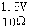＝0.15A＝150mA，所以为了提高实验的精确程度，电流表选最量程为100mA的电流表A₁（或序号B）；
（5）闭合开关S前，电阻箱起到保护电路的作用，电阻箱的阻值应调整到阻值最大处，由电阻箱R₀（阻值0～999.9Ω）可知，电阻箱的阻值应调整到999.9Ω。
（6）在图象上可以看到，电阻的长度越长，电流的倒数越大，电流越小，在电压一定时，电阻越大。
（7）由图乙知，电阻丝和电阻箱是串联的，
由图丙知，
当电阻丝接入0cm，就是电阻丝的电阻为零时，电源电压为1.5V，电流倒数为10A^{﹣1}，所以电流为I'＝A＝0.1A，则电阻箱的电阻为：R'＝＝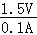＝15Ω，
当电阻丝接入10cm，就是电阻丝的电阻为R时，电源电压为1.5V，电流倒数为12A^{﹣1}，所以电流为I''＝A，则电路总电阻为：R_{总}＝＝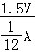＝18Ω，
所以10cm电阻丝的电阻为：R＝R_{总}﹣R'＝18Ω﹣15Ω＝3Ω，
在横截面积和材料一定时，导体的电阻跟导体的长度成正比，所以1cm的电阻丝电阻为：R₁＝＝＝0.3Ω。
故答案为：（1）0.8；（2）控制变量；（4）B；（5）999.9；（6）越大；（7）0.3。
五、计算题（本大题共2小题，共16分．解答时应写出必要的文字说明、公式和重要的演算步骤．只写出最后结果的不能得分，有数值运算的题，答案中必须写出数值和单位．）
25．【解答】解：
（1）由v＝可得，他从出口滑到地面需要的时间：
t＝＝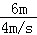＝1.5s；
（2）人的重力：
G＝mg＝50kg×10N/kg＝500N，
他从出口滑到地面，重力做功：
W＝Gh＝500N×3m＝1500J。
答：（1）他从出口滑到地面，需要的时间是1.5s；
（2）他从出口滑到地面，重力做功是1500J。
26．【解答】解：（1）根据P＝得
正常工作时，加热器的电阻值R＝＝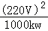＝48.4Ω；
（2）由乙图知，当最高温度为150℃时，热敏电阻的阻值R₁＝200Ω，
控制电路电流I₁＝0.04A
由欧姆定律得U＝I₁（R₀+R′+R₁）＝0.04A×（10Ω+390Ω+200Ω）＝24V；
恒温箱内的温度控制在最低温度为50℃时，热敏电阻的阻值R₂＝900Ω，
控制电路电流I₂＝0.024A
控制电路总电阻R_{总}＝＝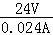＝1000Ω，
此时滑动变阻器的阻值R′＝R_{总}﹣R₀﹣R₂＝1000Ω﹣10Ω﹣900Ω＝90Ω；
答：（1）正常工作时，加热器的电阻值是48.4Ω；
（2）R′的阻值为90Ω。

